Micro nido “Piccoli Passi” 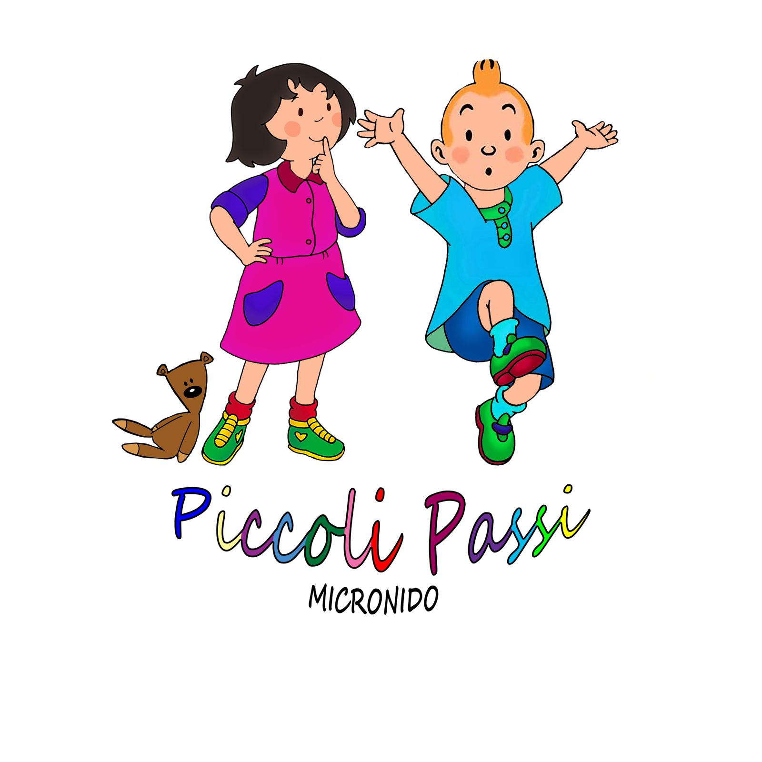
gestione Cooperativa Sociale Uno – C.so Re Umberto I, 73 – 10128 Torino – P.Iva 01636750026

Corso Roma, 114
Crescentino (VC)

REGOLAMENTO

DI

GESTIONE

2020/2021

Il presente regolamento è sensibile di variazioni e adattamenti a seconda delle disposizioni organizzative nazionali e regionali che potranno essere emanate dalle autorità in merito alle attività di prevenzione epidemiologica.

PREMESSA

Il Nido d’Infanzia è un servizio educativo per la Prima Infanzia che risponde ai bisogni dei bambini di età compresa tra i tre mesi ed i tre anni, con una specificità e complessità proprie, che lo contraddistinguono dalle altre strutture educative.
L’asilo nido concorre con la famiglia alla formazione dei bambini, svolgendo un’attività di prevenzione, di informazione e di cultura nelle problematiche della prima infanzia.
Il Nido d’Infanzia risulta essere così un luogo privilegiato d’incontro e di gioco, ma anche laboratorio di scoperte e nuove esperienze nel quale la sfera cognitiva (sviluppo delle conoscenze) si fonde con quelle emotive (sviluppo di relazioni amicali e sociali). Nel contesto dell’asilo nido i bambini diventano i protagonisti della propria formazione e crescita.
Contemporaneamente il servizio risponde alle esigenze delle famiglie impegnate in attività lavorative dando ai loro bambini un servizio educativo di qualità.

ISCRIZIONE

Le domande di iscrizione possono essere effettuate in qualsiasi periodo dell’anno su apposito modulo predisposto dall’ Asilo Nido.
Le richieste verranno accolte fino alla copertura dei posti disponibili secondo l’ordine di ricevimento, dando priorità ai residenti in Crescentino ed al personale in rapporto di lavoro con la Cooperativa Sociale Uno.

INSERIMENTO

La presenza di un familiare nei primi giorni di vita al nido è di fondamentale importanza per favorire nei bambini la conoscenza graduale del nuovo ambiente (spazi, abitudini, giochi, tempi) e di nuove persone(altri adulti e bambini).
L’inserimento al nido è a tutti gli effetti un avvenimento eccezionale per i bambini di quest’età, e richiede adattamento e riorganizzazione della vita di tutti i membri della famiglia, in particolar modo del bambino interessato.
L’inserimento graduale o ambientato, dunque, è la prima tappa importante e significativa dell’ingresso al Nido d’Infanzia.
Poco per volta la curiosità e l’interesse per le possibilità di gioco e le relazioni con i coetanei offerte dal nido aiutano i bambini a vivere più serenamente il distacco dalla mamma o dal papà.
Durante i primi 2/3 giorni il genitore si ferma al nido col proprio bambino concordando con l’educatrice la durata della permanenza e la durata del primo distacco, che aumenta gradatamente.
La sperimentazione dell’assenza della mamma o del papà, o di chi accompagna il bambino in questa fase, verrà proposta quindi gradualmente per dare il tempo al bambino sia di sviluppare un certo rapporto con le educatrici, sia di interiorizzare la ricongiunzione che segue sempre al distacco.
La durata prevista per l’inserimento è di una settimana.
Le assenze durante il periodo dovranno essere comunicate telefonicamente, in caso contrario il bambino perderà automaticamente il posto.
Durante l’inserimento si offrono momenti di scambio, di informazione e conoscenza della vita a casa e all’ asilo.

ORARIO E CALENDARIO DI APERTURA SERVIZIO

L’asilo nido rimane aperto dal 1 di settembre 2020 al 30 luglio 2021, con la pausa per le vacanze di Natale, Pasqua, festività nazionali e patronali con eventuali ponti.
Gli orari di apertura da lunedì a venerdì sono :

dalle 7:30 alle 13:00 o dalle 13:00 alle 18:00 (Tempo Part-time)
dalle 7:30 alle 16:30 (Tempo pieno)
dalle 16:30 alle 18:00 (Post – Nido)

Di norma non sono concessi cambiamenti di orario di frequenza del bambino che comportino passaggi da tempo pieno a part-time.
L’accettazione in entrata avviene nella fascia oraria tra le ore 7:30 e le ore 9:30, mentre l’uscita per il tempo part-time tra le 13:00 e le 13:15 e per il tempo pieno tra le ore 16:00 e le ore 16:30.
Eventuali anticipi o ritardi sull’orario di entrata/uscita saranno ammessi per giustificato motivo (inserimento, visite mediche,ecc) e devono essere comunicati direttamente al personale dell’asilo nido. Nel caso si verifichino ritardi o anticipi ingiustificati e metodici si provvederà ad avvisare la famiglia e richiamarla al rispetto degli orari.
Il genitore impossibilitato ad accompagnare il proprio bambino all’uscita potrà autorizzare altra persona munita di documento di riconoscimento, dopo aver comunicato il nominativo preventivamente al personale del nido.

TARIFFE, FREQUENZA E REGOLAMENTAZIONE DELLE ASSENZE

La regolarità della frequenza è premessa fondamentale per assicurare il buon funzionamento del servizio, nonché il profitto educativo dei bambini. Pertanto le assenze, anche di un solo giorno dovranno essere motivate e comunicate entro le ore 9:30 dello stesso giorno.
Non sono ammessi alla frequenza i bambini che presentano evidenti segni di malattie contagiose (es: esantemi, grave raffreddore, congiuntivite, dissenteria, vomito, pediculosi, ecc.). Nel caso di febbre o altre indisposizioni che si manifestano durante la permanenza al nido, sarà informata tempestivamente la famiglia e sospesa la frequenza del bambino.
Il personale del nido potrà somministrare medicinali soltanto in presenza del certificato medico attestante la posologia e la modalità di somministrazione, con autorizzazione scritta del genitore,
Nel caso si verifichino assenze ingiustificate superiori ai dieci giorni consecutivi, il bambino verrà sospeso d’ufficio dalla frequenza.
Le famiglie che richiedono la temporanea sospensione della frequenza per un intero mese, possono mantenere il proprio posto al nido, pagando una specifica retta di mantenimento posto pari alla metà della tariffa concordata, questa agevolazione si può usufruire una sola volta durante l'anno scolastico.

Solo ed esclusivamente nel caso di frequenza di soli 5 giorni in un mese la retta verrà dimezzata.

rette di frequenza mensile

Tariffa mensile part-time: € 320,00 + Pasto giornaliero di € 2,00;

Tariffa mensile tempo pieno : € 420,00 + Pasto giornaliero di € 2,00;

Tariffa mensile post-nido: € 35,00.

In caso di necessità di ore extra rispetto a quelle pattuite, il costo è di 4 € all' ora.

Il buono pasto, si acquista direttamente al nido, pagandolo al momento.

Le rette devono essere corrisposte puntualmente entro i primi cinque giorni del mese corrente tramite: contanti, assegni bancari, bonifico (in questo caso bisogna segnalare al personale il nominativo del soggetto che dispone il bonifico o dovrà essere rilasciata al personale del nido la ricevuta dell’avvenuto pagamento o dell’ordine di bonifico permanente).
L’eventuale bonifico deve essere effettuato a favore di: Cooperativa Sociale Uno con IBAN: IT48 Y060 8537 7100 0000 0023 993 indicando la causale “retta asilo nido” ed il nome del bambino.

Solo ed esclusivamente in caso di frequenza di soli 5 giorni in un mese la retta verrà dimezzata.

Ai bambini sotto l’anno di età non viene calcolato il buono pasto giornaliero ma sarà la mamma a fornire il pasto secondo accordi presi con il personale.

Nel caso di due o più fratelli frequentanti contemporaneamente l’asilo nido, la retta per ogni fratello è ridotta di € 50,00.

REFEZIONE SCOLASTICA

I pasti vengono preparati all’ interno della cucina della residenza per anziani denominata La Rondinella sita in Rondissone (che peraltro effettua il medesimo servizio per le scuole di Rondissone) e trasportati con idonei contenitori termici, seguendo una precisa ed equilibrata tabella dietetica (esposta in bacheca), con approvazione dell’ ASL competente.
I genitori devono segnalare eventuali controindicazioni ed alimenti non tollerati dai bambini, presentando certificato medico.
Nel caso di occasioni speciali quali festa di Halloween, di Natale, di Carnevale, di fine anno, compleanni, le famiglie possono portare alimenti confezionati recanti la data di scadenza e gli ingredienti.

CORREDO PERSONALE

All’inizio dell’inserimento sono richiesti i seguenti indumenti/oggetti:

- N. 1 sacchetto di stoffa con nome e cognome;
- N. 1 canottiera o body;
- N. 1 paia di mutandine;
- N. 1 paia di calzini;
- N. 1 cambio completo di vestiti;
- N. 1 asciugamano tipo ospite contrassegnato e con gancetto;
- N. 1 bavagliolo con elastico contrassegnato;
- N. 1 biberon per i lattanti;
- N. 1 ciuccio con catenella;
- N. 1 ciabattine;
- N. 1 grembiule per attività di laboratorio contrassegnato;
- N. 1 lenzuolino + fodera contrassegnati;
- N. 1 pacco di pannolini;
- N. 1 confezioni di salviette umidificate per cambi igienici;
- N. 1 crema/pasta protettiva per cambi igienici;
- N. 1 quadernone grande ad anelli con nome e cognome + plastiline con buchi;
- N. 1 fotografia del bimbo/a.

Il genitore dovrà provvedere al ricambio degli indumenti qualora fossero sporchi.

È fatto divieto portare oggetti di piccole dimensioni o giocattoli con parti piccole facilmente staccabili non adatti ai bambini di età inferiore ai tre anni.

Il personale non risponde di eventuali capi mancanti negli appositi armadietti dell’ingresso.

NOTA

Tutte le famiglie utenti devono dichiarare la presa visione del presente REGOLAMENTO tramite firma su apposito foglio allegato.

GRAZIE

Calendario nido 2020-2021
Vacanze e festività

Il nido aprirà martedì 1 settembre 2020

Festa della Immacolata: lunedì 7 e martedì 8 dicembre

Feste natalizie: da mercoledì 23 dicembre a domenica 3 gennaio 2021 (da valutare secondo richieste)

Feste Pasquali: da giovedì 1 aprile a martedì 6 aprile

Il nido chiuderà venerdì 30 luglio 2021

Asilo nido “Piccoli passi”
gestione Cooperativa Sociale Uno – C.so Re Umberto I, 73 – 10128 Torino – P.Iva 01636750026

Con la presente il/la Sig./Sig.ra …………………………………………………….

Genitore / tutore del bambino/a ……………………………………………………..

DICHIARA

Di aver ricevuto copia del Regolamento di Gestione per l’anno 2020/21 dell’asilo nido e di averne preso visione

Crescentino, __/__/_____

Firma

